Macaca Data Summary 2021

2022-07-07

猴群空間分布與棲地利用

2015-2021年間，每年進行2次，共計12次的調查中，每次調查的總樣點數平均為2,757.1個。其中，非森林性的樣點數平均為1,173.4個；位在海拔50 m 以下的森林性棲地之樣點數平均為175.9個；納入後續資料分析之海拔50 m 以上的森林性棲地樣點數平均為1,407.8個。在4種森林類型中，於闊葉林的調查樣點數平均為957.1個，是調查時主要的棲地類型。其次依序為混淆林、竹林及針葉林。至於本研究各林型調查樣點所衍生的有效調查面積，每次調查平均分別為闊葉林30.07 km2、針葉林4.27 km2、竹林4.91 km2和混淆林4.98 km2。

在這12次調查中，於海拔50 m 以上的森林性棲地每次調查到的猴群平均為23.6群、平均的相對密度為0.017群/樣點；於海拔50 m 以下的森林性棲地每次調查到的猴群平均為0.2群、平均的相對密度只有0.001群/樣點；於非森林棲地內每次調查到的猴群平均為0.7群、平均的相對密度亦只有0.001群/樣點 (表 ?)。顯示大多數的猴群生活在海拔50 m 以上的森林性棲地中，非森林與不在本研究資料分析範圍內的海拔50 m 以下之森林性棲地內猴群數量極微，在估算全臺猴群數時可忽略不計。至於在不同森林類型調查到的猴群，以闊葉林平均記錄到15.4群的猴群為最多，其它3種林型平均僅記錄到1.6-3.3群 (表 ?)。至於猴群的相對密度則以竹林最高，混淆林和闊葉林次之，針葉林則為最低 (表 ?)。

本研究記錄到之獼猴群在臺灣本島分布的行政區包括宜蘭縣、新北市、桃園市、苗栗縣、臺中市、南投縣、雲林縣、嘉義縣、臺南市、高雄市、屏東縣、臺東縣和花蓮縣等13個縣市 (圖 ?)。表?顯示，各地理分區位在森林性棲地內的調查樣點數，以北部和中部最多、臺東最低。每次調查記錄到的猴群數平均值以花蓮最多、北部最少；至於猴群出現的相對密度則以花蓮和臺東最多、北部和中部最少 (表 ?)。

此外，在海拔的部分，從猴群在各海拔區段分布的相對密度圖 (圖 ?) 顯示，猴群在海拔501-1,000 m的區段之相對密度中位數最高，2,500 m以上的中位數為0。

影響獼猴分布的因子

以訊息理論研究法比較30個模式之後，有2個模式的ΔAICc ≦ 2，其累積的Akaike weights (ωi)為0.597 (表 ?)。在這2個最佳模式中，均未包含的固定變數為森林類型，因此在後續的GLMM分析中，便未將森林類型納入。經GLMM分析之後，僅地理分區這個因子對獼猴出現的機率有顯著的影響性 (表?)。針對地理分區這個類別變數，再用Tukey多重比較之後顯示，花蓮和臺東的猴群出現機率顯著高於北部和中部；南部的猴群出現機率顯著高於北部；西南部的猴群出現機率顯著高於北部 (表 ?)。

年間族群數量變化趨勢

根據2015-2021年的調查結果，年份對於臺灣獼猴出現的機率顯著的影響 (表 ?)。以TRIM分析臺灣獼猴2015-2021年間之族群數量變化趨勢，模型適合度檢定結果差異不顯著 ( χ2 = 1086.58, p = 0.860)，表示族群變化以線性模式套合適宜。族群變化斜率有沒有明顯的轉折點。至於2015-2021年間的整體族群變化則未有顯著的趨勢 (MS = 1.441 ± 0.441, p = 0.285)。

獼猴族群數量估算

以拔靴法重複10,000次的抽出放回取樣，求得全臺森林中猴群的絕對密度估計值為0.533群/km2，95%的信賴區間為0.478-0.591群/km2。以第四次全國森林資源調查中全島海拔50 m 以上的森林總面積21,028.14 km2為基礎，推估臺灣本島的獼猴有11,208群，95%的信賴區間為10,053-12,430群。若以一群25隻為平均數，推估臺灣本島的獼猴數量為280,200隻，95%的信賴區間為251,325-310,750隻。

**資料統整**

原始資料：**調查日3/1~6/30間、包含非森林、包含50m以下**

猴群數量

| 項目 | Year | 宜蘭縣 | 臺北市 | 新北市 | 桃園市 | 苗栗縣 | 臺中市 | 南投縣 | 雲林縣 | 嘉義縣 | 臺南市 | 高雄市 | 屏東縣 | 花蓮縣 | 臺東縣 | Total |
| --- | --- | --- | --- | --- | --- | --- | --- | --- | --- | --- | --- | --- | --- | --- | --- | --- |
| 筆數 | 2015 | 4 |  | 1 |  | 1 | 6 | 2 | 8 | 1 |  | 2 | 3 | 15 | 2 | 45 |
| 2016 | 1 |  |  |  |  | 2 | 5 | 5 | 1 |  | 3 | 3 | 16 | 1 | 37 |
| 2017 |  |  |  |  |  | 2 | 3 | 7 |  | 2 | 5 | 6 | 10 | 1 | 36 |
| 2018 | 2 |  | 2 |  | 2 | 3 | 7 | 9 | 2 | 3 | 5 | 2 | 12 | 13 | 62 |
| 2019 | 1 |  |  | 1 | 1 | 3 | 10 | 7 | 2 | 1 | 2 | 1 | 12 | 16 | 57 |
| 2020 | 5 | 1 |  |  | 1 | 3 | 6 | 10 | 3 | 3 | 2 | 2 | 12 | 2 | 50 |
| 2021 |  | 1 | 3 |  | 2 | 6 | 3 | 9 | 7 | 1 | 5 | 1 | 11 | 11 | 60 |
| 樣區數 | 2015 | 2 |  | 1 |  | 1 | 4 | 2 | 3 | 1 |  | 2 | 2 | 9 | 2 | 29 |
| 2016 | 1 |  |  |  |  | 2 | 5 | 1 | 1 |  | 3 | 2 | 9 | 1 | 25 |
| 2017 |  |  |  |  |  | 1 | 2 | 4 |  | 1 | 2 | 3 | 4 | 1 | 18 |
| 2018 | 2 |  | 2 |  | 1 | 3 | 7 | 2 | 1 | 1 | 2 | 2 | 7 | 6 | 36 |
| 2019 | 1 |  |  | 1 | 1 | 2 | 6 | 2 | 2 | 1 | 1 | 1 | 8 | 9 | 35 |
| 2020 | 4 | 1 |  |  | 1 | 2 | 5 | 3 | 3 | 2 | 2 | 2 | 8 | 2 | 35 |
| 2021 |  | 1 | 3 |  | 2 | 4 | 3 | 2 | 2 | 1 | 2 | 1 | 6 | 6 | 33 |
| 樣點數 | 2015 | 3 |  | 1 |  | 1 | 6 | 2 | 7 | 1 |  | 2 | 3 | 14 | 2 | 42 |
| 2016 | 1 |  |  |  |  | 2 | 5 | 5 | 1 |  | 3 | 2 | 15 | 1 | 35 |
| 2017 |  |  |  |  |  | 2 | 2 | 7 |  | 2 | 5 | 5 | 9 | 1 | 33 |
| 2018 | 2 |  | 2 |  | 2 | 3 | 7 | 7 | 2 | 2 | 5 | 2 | 11 | 12 | 57 |
| 2019 | 1 |  |  | 1 | 1 | 2 | 10 | 5 | 2 | 1 | 2 | 1 | 11 | 13 | 50 |
| 2020 | 5 | 1 |  |  | 1 | 3 | 6 | 9 | 3 | 3 | 2 | 2 | 12 | 2 | 49 |
| 2021 |  | 1 | 3 |  | 2 | 5 | 3 | 7 | 6 | 1 | 5 | 1 | 10 | 10 | 54 |

孤猴數量

| 項目 | Year | 宜蘭縣 | 新北市 | 苗栗縣 | 臺中市 | 南投縣 | 雲林縣 | 嘉義縣 | 臺南市 | 高雄市 | 屏東縣 | 花蓮縣 | 臺東縣 | Total |
| --- | --- | --- | --- | --- | --- | --- | --- | --- | --- | --- | --- | --- | --- | --- |
| 筆數 | 2015 |  |  | 1 | 2 | 1 | 4 | 3 |  | 6 |  | 8 |  | 25 |
| 2016 | 3 |  |  | 1 | 1 |  |  |  | 4 | 3 | 4 | 1 | 17 |
| 2017 |  |  |  | 1 | 1 | 5 |  |  | 3 | 2 | 2 |  | 14 |
| 2018 |  |  |  | 4 | 4 | 1 | 2 |  | 1 | 1 | 11 | 4 | 28 |
| 2019 | 1 | 1 |  |  | 4 | 1 |  | 2 | 4 | 1 | 4 | 1 | 19 |
| 2020 | 1 |  |  | 6 | 1 | 1 | 3 | 1 | 4 | 3 | 4 | 5 | 29 |
| 2021 | 2 | 1 | 2 |  | 7 | 3 | 1 | 2 | 4 | 8 | 7 | 2 | 39 |
| 樣區數 | 2015 |  |  | 1 | 2 | 1 | 2 | 2 |  | 2 |  | 4 |  | 14 |
| 2016 | 2 |  |  | 1 | 1 |  |  |  | 3 | 2 | 4 | 1 | 14 |
| 2017 |  |  |  | 1 | 1 | 2 |  |  | 2 | 1 | 2 |  | 9 |
| 2018 |  |  |  | 4 | 4 | 1 | 1 |  | 1 | 1 | 7 | 4 | 23 |
| 2019 | 1 | 1 |  |  | 3 | 1 |  | 1 | 4 | 1 | 3 | 1 | 16 |
| 2020 | 1 |  |  | 2 | 1 | 1 | 3 | 1 | 1 | 2 | 2 | 3 | 17 |
| 2021 | 2 | 1 | 2 |  | 6 | 2 | 1 | 1 | 3 | 3 | 5 | 2 | 28 |
| 樣點數 | 2015 |  |  | 1 | 2 | 1 | 4 | 3 |  | 6 |  | 6 |  | 23 |
| 2016 | 3 |  |  | 1 | 1 |  |  |  | 4 | 3 | 4 | 1 | 17 |
| 2017 |  |  |  | 1 | 1 | 5 |  |  | 3 | 2 | 2 |  | 14 |
| 2018 |  |  |  | 4 | 4 | 1 | 2 |  | 1 | 1 | 11 | 4 | 28 |
| 2019 | 1 | 1 |  |  | 3 | 1 |  | 1 | 4 | 1 | 4 | 1 | 17 |
| 2020 | 1 |  |  | 4 | 1 | 1 | 3 | 1 | 4 | 3 | 4 | 5 | 27 |
| 2021 | 2 | 1 | 2 |  | 7 | 3 | 1 | 2 | 4 | 8 | 7 | 2 | 39 |

分析用：**調查日3/1~6/30間、“不”包含非森林、“不”包含50m以下**

猴群數量

| 項目 | Year | 宜蘭縣 | 臺北市 | 新北市 | 桃園市 | 苗栗縣 | 臺中市 | 南投縣 | 雲林縣 | 嘉義縣 | 臺南市 | 高雄市 | 屏東縣 | 花蓮縣 | 臺東縣 | Total |
| --- | --- | --- | --- | --- | --- | --- | --- | --- | --- | --- | --- | --- | --- | --- | --- | --- |
| 筆數 | 2015 | 4 |  | 1 |  | 1 | 6 | 2 | 8 |  |  | 2 | 3 | 14 | 2 | 43 |
| 2016 |  |  |  |  |  | 2 | 5 | 5 | 1 |  | 3 | 3 | 16 | 1 | 36 |
| 2017 |  |  |  |  |  |  | 3 | 7 |  | 2 | 4 | 5 | 10 | 1 | 32 |
| 2018 | 2 |  | 2 |  | 2 | 2 | 7 | 9 | 2 | 3 | 5 | 2 | 11 | 13 | 60 |
| 2019 |  |  |  | 1 | 1 | 3 | 10 | 7 | 2 | 1 | 2 | 1 | 12 | 15 | 55 |
| 2020 | 5 | 1 |  |  | 1 | 3 | 6 | 10 | 3 | 3 | 2 | 2 | 10 | 2 | 48 |
| 2021 |  | 1 | 3 |  | 2 | 5 | 2 | 9 | 7 | 1 | 3 | 1 | 11 | 11 | 56 |
| 樣區數 | 2015 | 2 |  | 1 |  | 1 | 4 | 2 | 3 |  |  | 2 | 2 | 8 | 2 | 27 |
| 2016 |  |  |  |  |  | 2 | 5 | 1 | 1 |  | 3 | 2 | 9 | 1 | 24 |
| 2017 |  |  |  |  |  |  | 2 | 4 |  | 1 | 1 | 2 | 4 | 1 | 15 |
| 2018 | 2 |  | 2 |  | 1 | 2 | 7 | 2 | 1 | 1 | 2 | 2 | 6 | 6 | 34 |
| 2019 |  |  |  | 1 | 1 | 2 | 6 | 2 | 2 | 1 | 1 | 1 | 8 | 9 | 34 |
| 2020 | 4 | 1 |  |  | 1 | 2 | 5 | 3 | 3 | 2 | 2 | 2 | 6 | 2 | 33 |
| 2021 |  | 1 | 3 |  | 2 | 4 | 2 | 2 | 2 | 1 | 2 | 1 | 6 | 6 | 32 |
| 樣點數 | 2015 | 3 |  | 1 |  | 1 | 6 | 2 | 7 |  |  | 2 | 3 | 13 | 2 | 40 |
| 2016 |  |  |  |  |  | 2 | 5 | 5 | 1 |  | 3 | 2 | 15 | 1 | 34 |
| 2017 |  |  |  |  |  |  | 2 | 7 |  | 2 | 4 | 4 | 9 | 1 | 29 |
| 2018 | 2 |  | 2 |  | 2 | 2 | 7 | 7 | 2 | 2 | 5 | 2 | 10 | 12 | 55 |
| 2019 |  |  |  | 1 | 1 | 2 | 10 | 5 | 2 | 1 | 2 | 1 | 11 | 12 | 48 |
| 2020 | 5 | 1 |  |  | 1 | 3 | 6 | 9 | 3 | 3 | 2 | 2 | 10 | 2 | 47 |
| 2021 |  | 1 | 3 |  | 2 | 4 | 2 | 7 | 6 | 1 | 3 | 1 | 10 | 10 | 50 |

孤猴數量

| 項目 | Year | 宜蘭縣 | 新北市 | 苗栗縣 | 臺中市 | 南投縣 | 雲林縣 | 嘉義縣 | 臺南市 | 高雄市 | 屏東縣 | 花蓮縣 | 臺東縣 | Total |
| --- | --- | --- | --- | --- | --- | --- | --- | --- | --- | --- | --- | --- | --- | --- |
| 筆數 | 2015 |  |  | 1 | 2 | 1 | 4 | 1 |  | 6 |  | 7 |  | 22 |
| 2016 | 3 |  |  | 1 | 1 |  |  |  | 4 | 2 | 3 |  | 14 |
| 2017 |  |  |  | 1 | 1 | 5 |  |  | 1 | 2 | 1 |  | 11 |
| 2018 |  |  |  | 4 | 3 | 1 | 2 |  |  | 1 | 10 | 4 | 25 |
| 2019 | 1 | 1 |  |  | 4 | 1 |  | 2 | 3 | 1 | 4 | 1 | 18 |
| 2020 | 1 |  |  | 6 | 1 | 1 | 3 | 1 | 4 | 3 | 2 | 5 | 27 |
| 2021 | 2 | 1 | 2 |  | 7 | 3 | 1 | 2 | 3 | 7 | 7 | 2 | 37 |
| 樣區數 | 2015 |  |  | 1 | 2 | 1 | 2 | 1 |  | 2 |  | 3 |  | 12 |
| 2016 | 2 |  |  | 1 | 1 |  |  |  | 3 | 1 | 3 |  | 11 |
| 2017 |  |  |  | 1 | 1 | 2 |  |  | 1 | 1 | 1 |  | 7 |
| 2018 |  |  |  | 4 | 3 | 1 | 1 |  |  | 1 | 6 | 4 | 20 |
| 2019 | 1 | 1 |  |  | 3 | 1 |  | 1 | 3 | 1 | 3 | 1 | 15 |
| 2020 | 1 |  |  | 2 | 1 | 1 | 3 | 1 | 1 | 2 | 1 | 3 | 16 |
| 2021 | 2 | 1 | 2 |  | 6 | 2 | 1 | 1 | 2 | 2 | 5 | 2 | 26 |
| 樣點數 | 2015 |  |  | 1 | 2 | 1 | 4 | 1 |  | 6 |  | 5 |  | 20 |
| 2016 | 3 |  |  | 1 | 1 |  |  |  | 4 | 2 | 3 |  | 14 |
| 2017 |  |  |  | 1 | 1 | 5 |  |  | 1 | 2 | 1 |  | 11 |
| 2018 |  |  |  | 4 | 3 | 1 | 2 |  |  | 1 | 10 | 4 | 25 |
| 2019 | 1 | 1 |  |  | 3 | 1 |  | 1 | 3 | 1 | 4 | 1 | 16 |
| 2020 | 1 |  |  | 4 | 1 | 1 | 3 | 1 | 4 | 3 | 2 | 5 | 25 |
| 2021 | 2 | 1 | 2 |  | 7 | 3 | 1 | 2 | 3 | 7 | 7 | 2 | 37 |

2015~2021年海拔50m以上各分區的猴群數及樣點數、相對密度

| Region | variable | 2015 | | 2016 | | 2017 | | 2018 | | 2019 | | 2020 | | 2021 | | Mean | Se |
| --- | --- | --- | --- | --- | --- | --- | --- | --- | --- | --- | --- | --- | --- | --- | --- | --- | --- |
| 1 | 2 | 1 | 2 | 1 | 2 | 1 | 2 | 1 | 2 | 1 | 2 | 1 | 2 |
| North | 樣點 | 601 | 541 | 549 | 456 | 439 | 429 | 547 | 456 | 426 | 376 | 407 | 391 | 560 | 405 | 470.2 | 19.7 |
| 猴群 | 4 | 2 | 0 | 0 | 0 | 0 | 2 | 4 | 0 | 2 | 4 | 3 | 4 | 2 | 1.9 | 0.5 |
| 相對密度 | 0.0070 | 0.0040 | 0.0000 | 0.0000 | 0.0000 | 0.0000 | 0.0040 | 0.0090 | 0.0000 | 0.0050 | 0.0100 | 0.0080 | 0.0070 | 0.0050 | 0.0042 | 0.0010 |
| Center | 樣點 | 422 | 415 | 454 | 443 | 456 | 424 | 498 | 483 | 484 | 472 | 424 | 406 | 537 | 376 | 449.6 | 11.4 |
| 猴群 | 4 | 4 | 4 | 3 | 1 | 2 | 5 | 4 | 5 | 8 | 8 | 1 | 5 | 2 | 4.0 | 0.6 |
| 相對密度 | 0.0090 | 0.0100 | 0.0090 | 0.0070 | 0.0020 | 0.0050 | 0.0100 | 0.0080 | 0.0100 | 0.0170 | 0.0190 | 0.0020 | 0.0090 | 0.0050 | 0.0087 | 0.0013 |
| South | 樣點 | 112 | 112 | 123 | 123 | 101 | 101 | 121 | 114 | 132 | 125 | 121 | 118 | 169 | 145 | 122.6 | 4.7 |
| 猴群 | 2 | 3 | 2 | 4 | 4 | 5 | 3 | 4 | 3 | 0 | 3 | 1 | 0 | 4 | 2.7 | 0.4 |
| 相對密度 | 0.0180 | 0.0270 | 0.0160 | 0.0330 | 0.0400 | 0.0500 | 0.0250 | 0.0350 | 0.0230 | 0.0000 | 0.0250 | 0.0080 | 0.0000 | 0.0280 | 0.0234 | 0.0038 |
| Southwest | 樣點 | 181 | 175 | 153 | 153 | 155 | 155 | 154 | 153 | 155 | 155 | 142 | 142 | 150 | 127 | 153.6 | 3.5 |
| 猴群 | 4 | 4 | 1 | 5 | 3 | 6 | 6 | 8 | 5 | 5 | 5 | 11 | 7 | 10 | 5.7 | 0.7 |
| 相對密度 | 0.0220 | 0.0230 | 0.0070 | 0.0330 | 0.0190 | 0.0390 | 0.0390 | 0.0520 | 0.0320 | 0.0320 | 0.0350 | 0.0770 | 0.0470 | 0.0790 | 0.0383 | 0.0054 |
| Hualien | 樣點 | 162 | 162 | 149 | 127 | 156 | 148 | 140 | 139 | 151 | 151 | 128 | 106 | 156 | 136 | 143.6 | 4.2 |
| 猴群 | 5 | 9 | 6 | 10 | 6 | 4 | 7 | 4 | 9 | 3 | 7 | 3 | 7 | 4 | 6.0 | 0.6 |
| 相對密度 | 0.0310 | 0.0560 | 0.0400 | 0.0790 | 0.0380 | 0.0270 | 0.0500 | 0.0290 | 0.0600 | 0.0200 | 0.0550 | 0.0280 | 0.0450 | 0.0290 | 0.0419 | 0.0044 |
| Taitung | 樣點 | 59 | 59 | 59 | 59 | 55 | 45 | 75 | 75 | 75 | 74 | 75 | 75 | 89 | 80 | 68.1 | 3.2 |
| 猴群 | 2 | 0 | 1 | 0 | 1 | 0 | 4 | 9 | 9 | 6 | 1 | 1 | 4 | 7 | 3.2 | 0.9 |
| 相對密度 | 0.0340 | 0.0000 | 0.0170 | 0.0000 | 0.0180 | 0.0000 | 0.0530 | 0.1200 | 0.1200 | 0.0810 | 0.0130 | 0.0130 | 0.0450 | 0.0880 | 0.0430 | 0.0115 |
| TW | 樣點 | 1537 | 1464 | 1487 | 1361 | 1362 | 1302 | 1535 | 1420 | 1423 | 1353 | 1297 | 1238 | 1661 | 1269 | 1407.8 | 31.9 |
| 猴群 | 21 | 22 | 14 | 22 | 15 | 17 | 27 | 33 | 31 | 24 | 28 | 20 | 27 | 29 | 23.6 | 1.6 |
| 相對密度 | 0.0140 | 0.0150 | 0.0090 | 0.0160 | 0.0110 | 0.0130 | 0.0180 | 0.0230 | 0.0220 | 0.0180 | 0.0220 | 0.0160 | 0.0160 | 0.0230 | 0.0169 | 0.0012 |

2015~2020年各森林類型的樣點數、猴群數及相對密度

| TypeName.1 | 樣點數 | | 猴群數 | | 相對密度 | |
| --- | --- | --- | --- | --- | --- | --- |
| Mean | Se | Mean | Se | Mean | Se |
| Forest (EL>50) | 1407.8 | 31.9 | 23.6 | 1.6 | 0.0168 | 0.0012 |
| 闊葉林 | 957.1 | 21.2 | 15.4 | 1.3 | 0.0160 | 0.0013 |
| 針葉林 | 135.9 | 5.1 | 1.6 | 0.3 | 0.0121 | 0.0024 |
| 混淆林 | 158.6 | 4.3 | 3.4 | 0.5 | 0.0215 | 0.0037 |
| 竹林 | 156.2 | 3.8 | 3.3 | 0.6 | 0.0216 | 0.0043 |
| Forest (EL<50) | 175.9 | 5.3 | 0.2 | 0.1 | 0.0012 | 0.0006 |
| 非森林 | 1173.4 | 21.5 | 0.7 | 0.3 | 0.0006 | 0.0002 |
| TW | 2757.1 | 52.0 | 24.5 | 1.7 | 0.0089 | 0.0006 |

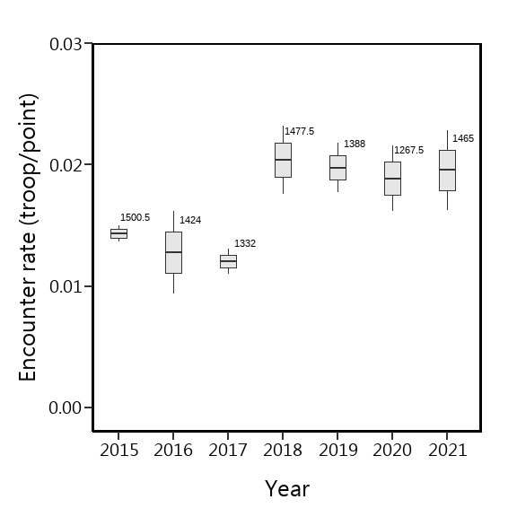 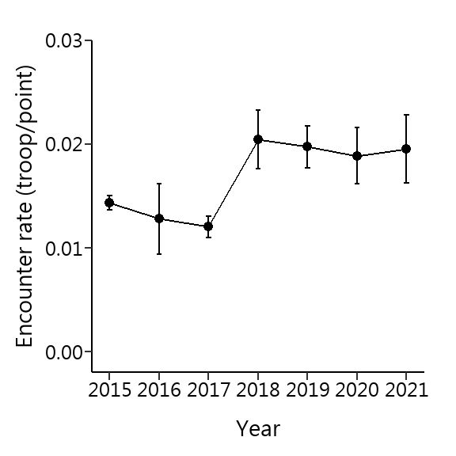

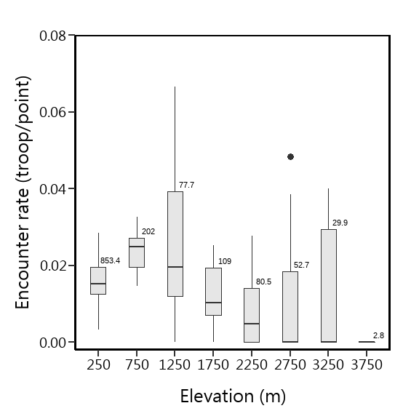 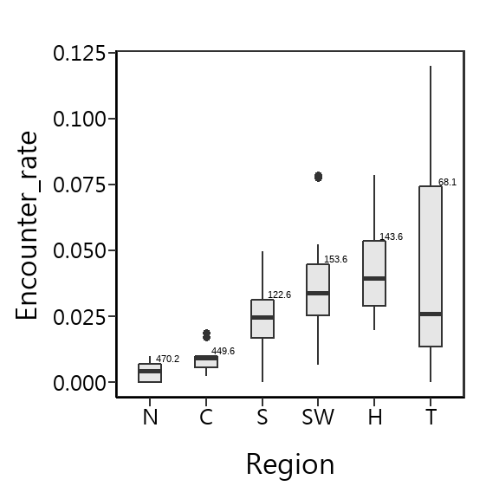

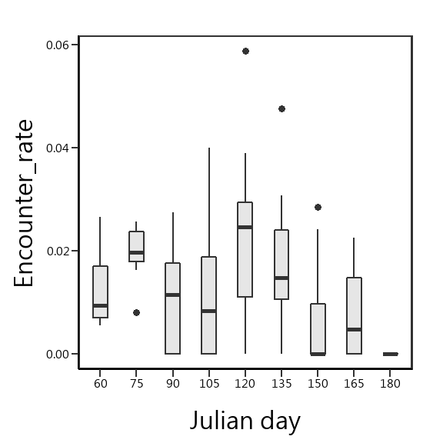 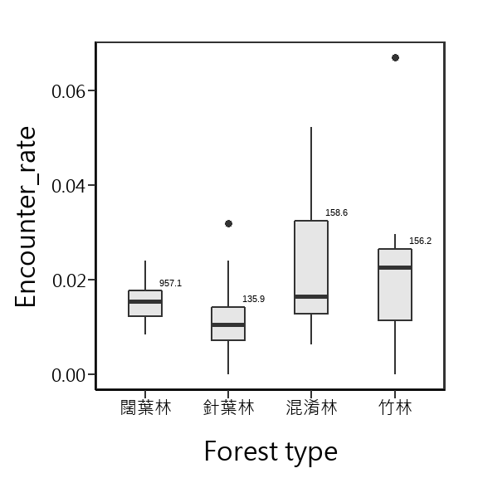

Julian Day = 60，係指第60~74天，Julian Day = 75，係指第75~89天，以此類推，僅Julian Day = 180，係指第180~182天。

**GLMM**

Full model:

m1 <- glmer(猴群數 ~ 森林類型 + 年 + 海拔 + 調查日 + 分區 + (1|Site_N), family = binomial, data = df)

1. 年為連續變數：2015~2020 年。

2. 森林類型為類別變數：分別為闊葉林、針葉林、混淆林、竹林等4 種。

3. 海拔為連續變數，範圍海拔50m以上。

4. 調查日為連續變數：調查日為當年度的第n天。僅分析3~6月內的調查資料。

5. 分區等為類別變數：分別為北部、中彰投、雲嘉南、高屏、花蓮、臺東等六區；

1. North(北部)為基隆市、臺北市、新北市、桃園市、新竹縣、苗栗縣、宜蘭縣；
2. Center(中彰投)為臺中市、彰化縣、南投縣；
3. Southwest(雲嘉南)為雲林縣、嘉義縣、嘉義市、臺南市；
4. South(高屏)為高雄市、屏東縣；
5. Hualien (花蓮縣)；
6. Taitung (臺東縣)。

6. 樣區為隨機變數。

7. 分析總筆數：19709筆；猴群330群。

Model selection table

|  |  |  |  |  |  |  |  |  |  |  |
| --- | --- | --- | --- | --- | --- | --- | --- | --- | --- | --- |
| (Intercept) | 海拔 | 調查日 | 分區 | 森林類型 | 年 | df | logLik | AICc | delta | weight |
| -6.335 | 0.302 |  | + |  | 0.077 | 9 | -1402.91 | 2823.8 | 0 | 0.382 |
| -6.339 | 0.276 | 0.062 | + |  | 0.078 | 10 | -1402.49 | 2825.0 | 1.15 | 0.215 |

importance

|  |  |  |  |  |  |
| --- | --- | --- | --- | --- | --- |
|  | 分區 | 海拔 | 年 | 調查日 | 森林類型 |
| Sum of weights | 1 | 0.91 | 0.70 | 0.39 | 0.07 |
| N containing models | 16 | 16 | 16 | 16 | 16 |

**\*\*\*因為森林類型在AIC中的結果顯示不重要，所以接下來的GLMM都不納入分析**

Analysis of Deviance Table (Type II Wald chisquare tests)

|  |  |  |  |  |
| --- | --- | --- | --- | --- |
|  | Chisq | Df | P-value(>Chisq) |  |
| 海拔 | 3.260 | 1 | 0.071 |  |
| 年 | 6.722 | 1 | 0.010 | * |
| 調查日 | 0.849 | 1 | 0.357 |  |
| 分區 | 44.464 | 5 | 0.000 | *** |

AIC = 2824.97

Multiple Comparisons of Means: Tukey Contrasts

|  |  |  |  |  |  |
| --- | --- | --- | --- | --- | --- |
|  | Estimate | Std. Error | z value | Pr(>|z|) |  |
| **H vs C** | **1.750** | **0.457** | **3.829** | **0.002** | **\*\*** |
| **H vs N** | **2.338** | **0.456** | **5.124** | **< 0.001** | **\*\*\*** |
| **S vs N** | **1.540** | **0.506** | **3.045** | **0.027** | **\*** |
| **SW vs N** | **1.513** | **0.501** | **3.019** | **0.030** | **\*** |
| **T vs C** | **2.400** | **0.585** | **4.104** | **< 0.001** | **\*\*\*** |
| **T vs N** | **2.988** | **0.586** | **5.101** | **< 0.001** | **\*\*\*** |
| N vs C | -0.588 | 0.426 | -1.381 | 0.734 |  |
| S vs C | 0.952 | 0.507 | 1.878 | 0.410 |  |
| S vs H | -0.798 | 0.531 | -1.502 | 0.657 |  |
| SW vs C | 0.925 | 0.492 | 1.881 | 0.408 |  |
| SW vs H | -0.825 | 0.528 | -1.562 | 0.618 |  |
| SW vs S | -0.027 | 0.572 | -0.047 | 1.000 |  |
| T vs H | 0.650 | 0.601 | 1.082 | 0.886 |  |
| T vs S | 1.448 | 0.643 | 2.253 | 0.209 |  |
| T vs SW | 1.475 | 0.642 | 2.296 | 0.192 |  |

**Trim**

Region:分為北部、中彰投、雲嘉南、高屏、花蓮、台東，與GLMM同。

最小的scale：樣點

m1 <- trim(number ~ SP + Year + Region2, weights = "weight",df, model = 2,

changepoints = "all", overdisp = F, serialcor = F, autodelete = T, stepwise = F)

Goodness of fit:

Chi-square = 1086.58, df=1138, p=0.8600

Likelihood Ratio = 820.40, df=1138, p=1.0000

AIC (up to a constant) = -1455.60

Wald test for significance of covariates

| Covariate | Wald | df | p |
| --- | --- | --- | --- |
| Region2 | 50.789 | 25 | 0.002 |

Wald test for significance of changes in slope

| Changepoint | Wald_test | df | p |
| --- | --- | --- | --- |
| 2015 | 7.505 | 6 | 0.277 |
| 2017 | 11.272 | 6 | 0.080 |
| 2018 | 10.857 | 6 | 0.093 |
| 2019 | 11.045 | 6 | 0.087 |
| 2020 | 10.467 | 6 | 0.106 |

Index  
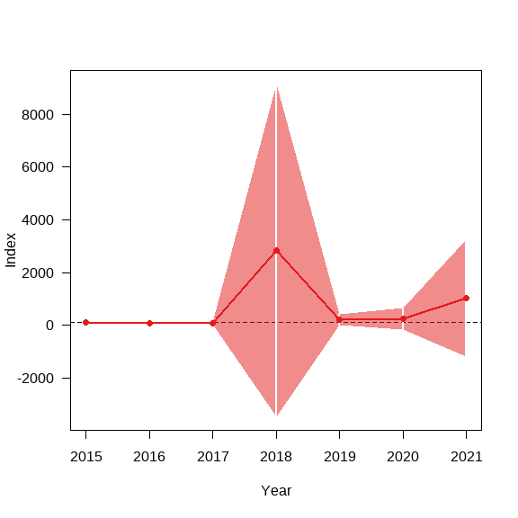

Overall

| from | upto | add | se_add | **mul** | se_mul | p | **meaning** |
| --- | --- | --- | --- | --- | --- | --- | --- |
| 2015 | 2021 | 0.3656818 | 0.305743 | **1.441496** | 0.4407275 | 0.2853002 | **Uncertain** |

**Estimate**

海拔50m以上的森林總面積=21028.14 (km2)  
方法：bootstrap  
重複抽樣：10,000次  
單位面積的半徑: 100m2

| 項目 | 值 |
| --- | --- |
| 相對密度(群/樣點) | 0.0167 |
| 相對密度(群/樣點)(95% CI) | 0.0150 ~ 0.0186 |
| 絕對密度(群/ km2) | 0.5330 |
| 絕對密度(95% CI) | 0.4781 ~ 0.5911 |
| 群 | 11208群 |
| 猴群數(95% CI): | 10053 ~ 12430群 |